Михалева М.С. 6 класс. Музыка. 14.02.2022
Урок 16 Тема 4 Грузинская культура и искусство в Донбассе.
Цель урока: знакомство с грузинской культурой.
Задание: прочитать теоретический материал.
Культура Грузии
Грузия – страна с древней и богатой самобытной культурой, истоки которой берут начало в глубине тысячелетий. Культура Грузии давно пересекла национальные границы и вышла на международный уровень, потому что это достояние и наследие всего человечества. После создания Грузинского государственного танцевального ансамбля в конце 19 в. грузинские танцы завоевали признание во всем мире. До сих пор сохраняется традиционное ремесленное искусство, в том числе роспись по эмали и художественная обработка металлов (ювелирное искусство, чеканка). Расцвет светской культуры произошел в 19 в., когда грузинские писатели и художники под влиянием европейских идей, обогатили литературный язык и создали богатую национальную литературу.
Грузинская монументальная архитектура, музыка, книжная миниатюра, богатая духовная и светская литература, красочные проникновенные танцы, работы ювелиров, чеканщиков и художников, и конечно сам гостеприимный и хлебосольный грузинский народ, все это является частью древней страны.
В мире найдется немного стран с такой высокой хоровой культурой, как Грузия. Национальная самобытность грузинского народа в полной мере проявилась в многоголосой хоровой песне. Своими корнями многоголосное (полифоническое) песнопение восходит к V в. н.э. Первоначально оно существовало лишь как народное, но после принятия христианства приобрело статус еще и церковного песнопения.
Для грузинского многоголосья характерны особая голосовая техника пения на три голоса. Обычно в Грузии поют мужчины. Также как и в русском фольклоре, все грузинские песни можно условно разделить на трудовые, обрядовые, застольные и плясовые.
О точном времени зарождения грузинского фольклора до сих пор не утихают споры. Одни считают, что грузинской народной музыке более 1500 лет. Наиболее смелые утверждают, что первые сведения о грузинском танцевальном и песенном фольклоре упоминаются еще до нашей эры. Например, по свидетельству греческого историка Ксенофонта (IV век до н.э.), среди грузинских племен была широко распространена светская музыка, военные и танцевальные мелодии. Грузины даже в битву шли с песнями и танцами. В грузинском фольклоре действительно сохранились ритуальные песни и танцы как языческой, так и христианской эпохи. В 2001 году ЮНЕСКО признало грузинскую песню шедевром устного нематериального наследия.
Танцы в Грузии разделяются на сольные, парные и групповые. Женщины двигаются грациозно, маленькими шажками. Мужчины демонстрируют свою воинственность, которая выражается в быстрых движениях, высоких прыжках и смелых пируэтах. Спина, как у мужчин, так и у женщин, всегда остается прямой и неподвижной.
В Грузии есть такое понятие как «танцевальный диалект». Это значит, что в каждом регионе Грузии своя особая манера исполнения танцев. Так различаются кахетинский, карталинский, рачинский, сванский, мингрельский, имеретинский, гурийский, аджарский, мтиульский танцы и т.д. (просмотр видеоролика «Истина в танце»)
Грузинская песенная и танцевальная культура жанрово богата и разнообразна. На протяжении многих веков формировался народный исполнительский стиль и традиции, передаваемые из поколения в поколение.
Сегодня в Грузии действуют такие Храмы музыкального и танцевального искусства как Грузинский театр оперы и балета (создан в 1851 году), Театр музыкальной комедии. Тбилисская консерватория заслужила репутацию учебного заведения, готовящего прекрасных исполнителей классической музыки.
Государственный симфонический оркестр и множество ансамблей народных песен и танцев, к примеру, «Эрисиони» и «Рустави», известны во всем мире.

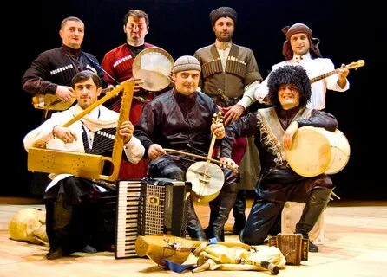
Задание для контроля: перейти по ссылке и просмотреть видео https://youtu.be/ECvpCZFy5CM

